ACO Tauchpumpe SAT150/D

ACO Haustechnik

Eigenschaften

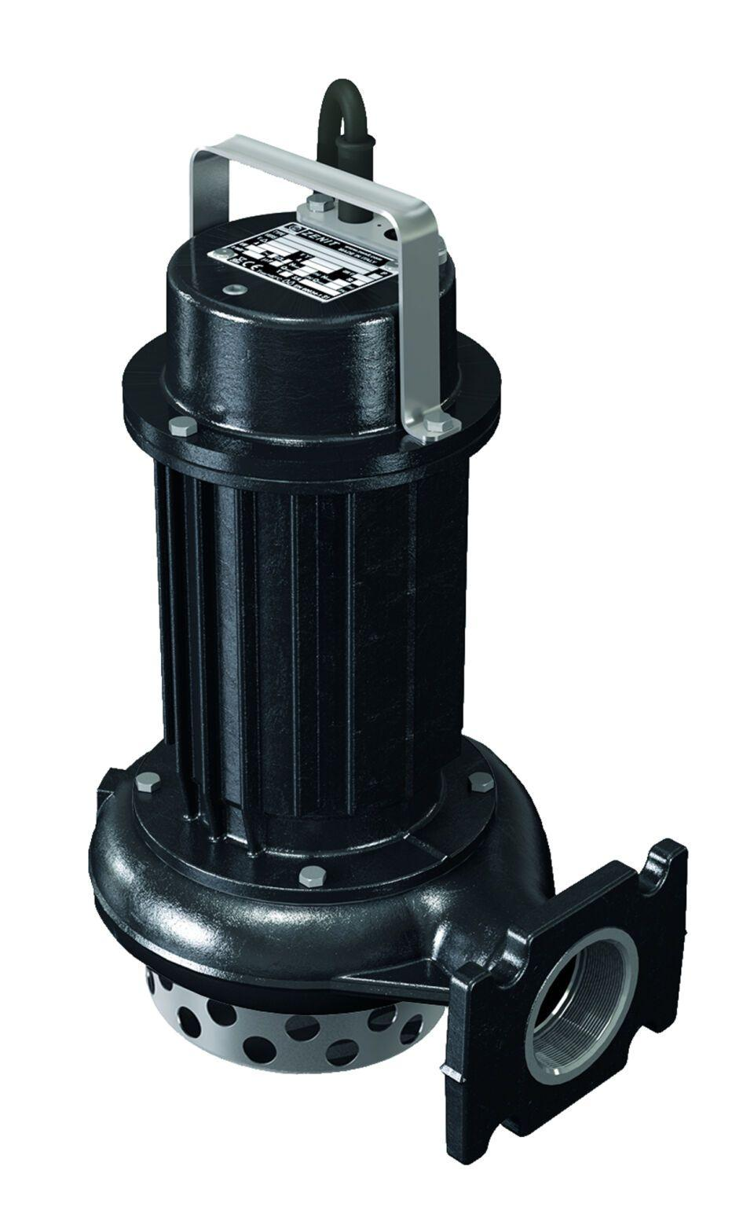

GTIN:

4002626743176

HAN:

0178.12.81